**MỌT SỐ YẾU TỐ THỐNG IKÊ**

**§1. BẢNG TẦN SỐ VÀ BIỂU ĐỒ TẦN SỐ**

**I. TÂN SOO VÀ BȦNG TAN SÓ**

$⋄$ Kiến thức cần nhớ

* Mẫu dĩ liệu là tập hợp các dữ liệu thu thập được theo tiêu chí cho trước.
* Số lần xuất hiện của một giá trị trong mẫu dữ liệu được gọi là tần số của giá trị đó.
* Bảng tần số biểu diễn tần số của mỗi giá trị trong mẫu dữ liệu.
* Bàng gồm hai dòng, dòng trên ghi các giá trị khác nhau cúa mẫu dữ liệu, dòng dưới ghi các tần số tương ưng với mỗi giá trị đó.

Vi dụ I: Trong một lớp học gồm 30 học sinh, điểm số của mỗi học sinh trong một bài kiểm tra cuối kỳ được thống kê như sau:

|  |  |  |  |  |  |  |  |  |  |
| --- | --- | --- | --- | --- | --- | --- | --- | --- | --- |
| 8 | 7 | 6 | 9 | 8 | 6 | 7 | 8 | 10 | 9 |
| 6 | 8 | 7 | 6 | 9 | 5 | 8 | 6 | 7 | 8 |
| 10 | 9 | 6 | 8 | 5 | 6 | 9 | 5 | 10 | 8 |

Mẫu dữ liệu trên có bao nhiêu giá trị khác nhau? Xác định tần số của mỗi giá trị và lập bảng tần số của mẫu dữ liệu.

**Huớng dẫn giải:**

Mẫu dữ liệu có các giá trị là: $5;6;7;8;9;10$.

Tần số của các giá trị $5;6;7;8;9;10$ lần lượt là $3;7;4;8;5;3$

Bảng tần số:

|  |  |  |  |  |  |  |
| --- | --- | --- | --- | --- | --- | --- |
| Điểm số | 5 | 6 | 7 | 8 | 9 | 10 |
| Tần số | 3 | 7 | 4 | 8 | 5 | 3 |

**Chú ý:**

* Khi dữ liệu là các số thì mẫu dữ liệu còn được gọi là mẫu số liệu.
* Số các dữ liệu trong mẫu được gọi là cõ̃ mẫu, thường được kí hiệu là $N$. Cỡ mẫu $N$ cũng bằng tổng các tần số của từng giá trị khác nhau. Chẳng hạn, trong Ví dụ 1, cỡ mẫu $N=30$.
* Có thể chuyển bảng tần số dạng "ngang" như trên thành bảng tần số dạng "dọc" như sau:

|  |  |
| --- | --- |
| Điểm số | Tần số |
| 5 | 3 |
| 6 | 7 |
| 7 | 4 |
| 8 | 8 |
| 9 | 5 |
| 10 | 3 |

Nhận xét: Bảng tần số giúp chúng ta nhanh chóng quan sát các đặc điểm của mẫu dữ liệu như số lần xuất hiện của mỗi giá trị, giá trị xuất hiện nhiều lần nhất, giá trị xuất hiện ít lần nhất, $⋯$

Bảng tần số cũng rất tiện lợi cho việc tính toán với mẫu dữ liệu.

**II. BIĖU ĐO TÀN SO**

Kiến thức cần nhở

* Biểu đồ biểu diễn tần số của các giá trị trong mẫu dữ liệu gọi là biểu đồ tần số. Biểu đồ tần số thường có dạng cột hoặc dạng đoạn thẳng.
* Trong biều đồ tần số dạng cột, mỗi cột tương ứng với một giá trị, chiều cao của cột tương ứng tần số của giá trị.
* Trong biểu đồ tần số dạng đoạn thẳng, đường gấp khúc đi từ trái qua phải nối các điểm có hoành độ là giá trị số liệu và tung độ là tần số của giá trị đó.



Vi du 2: Một cửa hàng sách đã thống kê số lượng sách bán được trong một tháng với các danh mục giá sách như sau:

|  |  |  |  |  |  |
| --- | --- | --- | --- | --- | --- |
| Giá sách (ngàn đồng) | 100 | 200 | 300 | 400 | 500 |
| Số lượng sách | 15 | 20 | 25 | 18 | 10 |

a) Hãy vẽ biểu đồ đoạn thẳng biểu diễn số liệu ở bảng thống kê trên.

b) Theo biểu đồ ở câu trên, giá sách nào có số lượng bán được nhiều nhất?

**Huớng dẫn giải:**

a)

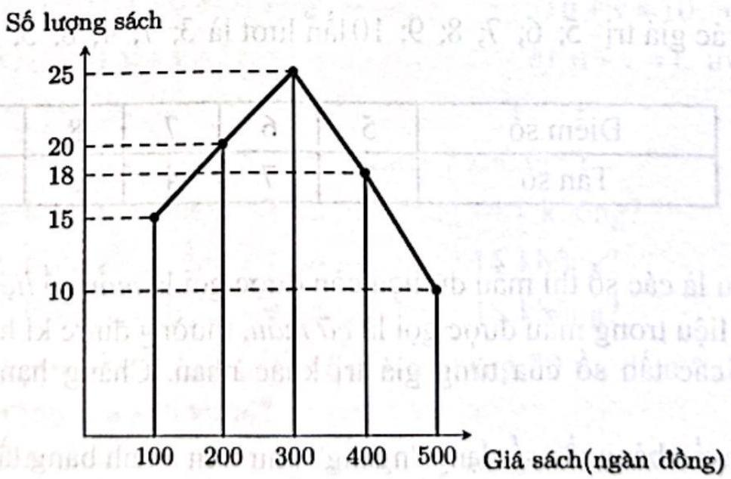

b) Theo biểu đồ trên thì số lượng sách bán được nhiều nhất là sách có giá 300 ngàn đồng.

Bài 1: Một đội bóng đã thi đấu 26 trận trong một mùa giải V- League 2022-2023. Số bàn thắng mà đội đó ghi được trong từng trận đấu được thống kê lại như sau:

|  |  |  |  |  |  |  |  |  |  |  |  |  |
| --- | --- | --- | --- | --- | --- | --- | --- | --- | --- | --- | --- | --- |
| 2 | 3 | 2 | 3 | 3 | 1 | 0 | 3 | 1 | 0 | 1 | 2 | 1 |
| 4 | 2 | 0 | 2 | 0 | 2 | 5 | 0 | 4 | 2 | 0 | 0 | 2 |

Mẫu dữ liệu trên có bao nhiêu giá trị khác nhau? Xác định tần số của mỗi giá trị và lập bảng tần số của mẫu dữ liệu.

Bài 2: Người ta đếm số lượng người ngồi trên mỗi chiếc xe ô tô 5 chỗ đi qua một trạm thu phí trong khoảng thời gian từ 8 giờ đến 9 giờ sáng. Kết quả được ghi lại ở bảng sau:

|  |  |  |  |  |  |  |  |  |  |  |  |  |  |  |
| --- | --- | --- | --- | --- | --- | --- | --- | --- | --- | --- | --- | --- | --- | --- |
| 5 | 1 | 3 | 2 | 1 | 1 | 4 | 1 | 1 | 4 | 1 | 2 | 1 | 4 | 1 |
| 1 | 4 | 5 | 2 | 3 | 2 | 3 | 2 | 1 | 2 | 1 | 2 | 1 | 5 | 1 |
| 2 | 4 | 3 | 2 | 3 | 1 | 5 | 5 | 1 | 2 | 3 | 5 | 1 | 2 | 1 |
| 1 | 3 | 2 | 2 | 3 | 3 | 2 | 3 | 3 | 5 | 2 | 1 | 3 | 2 | 2 |

1. Lập bàng tần số cho mẫu số liệu trên.
2. Hãy cho biết số người ngồi trên xe phổ biến nhất là bao nhiêu?

Bài 3: Số lượng xe ô tô đi qua một trạm thu phí trong một ngày được ghi lại như sau:

|  |  |  |  |  |  |  |  |  |  |
| --- | --- | --- | --- | --- | --- | --- | --- | --- | --- |
| 120 | 90 | 150 | 110 | 130 | 150 | 140 | 120 | 110 | 130 |
| 95 | 140 | 120 | 120 | 135 | 130 | 150 | 135 | 150 | 150 |

1. Xác định cỡ mẫu.
2. Lập bảng tần số cho mẫu số liệu trên.
3. Có bao nhiêu giá trị có tần số lớn hơn 3 .

Bài 4: Số cuộc gọi đến một tồng đài hỗ trợ khách hàng mỗi ngày trong tháng 6/2023 được ghi lại như sau:

|  |  |  |  |  |  |  |  |  |  |  |  |  |  |  |  |
| --- | --- | --- | --- | --- | --- | --- | --- | --- | --- | --- | --- | --- | --- | --- | --- |
| 2 | 6 | 4 | 3 | 2 | 5 | 6 | 2 | 4 | 5 | 3 | 2 | 4 | 3 | 3 | 2 |
| 3 | 5 | 3 | 6 | 2 | 3 | 3 | 6 | 6 | 3 | 3 | 4 | 5 | 2 | 3 | 2 |

1. Xác định cỡ mẫu.
2. Lập bảng tần số cho mẫu số liệu trên.
3. Có bao nhiêu giá trị có tần số lớn hơn 4 ?

Bài 5: Đội bóng bàn tại một trường học ghi lại số trận thắng của mỗi thành viên trong một giải đấu nội bộ. Dư liệu được thu thập như sau:

|  |  |  |  |  |  |
| --- | --- | --- | --- | --- | --- |
| Số trận thắng | 2 | 3 | 4 | 5 | 6 |
| Số người | 3 | 5 | 2 | 3 | 7 |

1. Hãy vẽ các biểu đồ cột và biểu đồ đoạn thẳng biểu diễn số liệu ở bảng tần số.
2. Theo biểu đồ ở câu 1 ), số người có nhiều trận thắng nhất là mấy người?

Bài 6: Két quả điều tra cân nặng của một số học sinh lớp 9 được ghi lại trong bảng sau:

|  |  |  |  |  |  |
| --- | --- | --- | --- | --- | --- |
| Cân nặng (kg) | 47 | 48 | 49 | 50 | 52 |
| Số học sinh | 2 | 8 | 3 | 5 | 2 |

1. Hãy vẽ biểu đồ đoạn thẳng biểu diễn số liệu ở bảng thống kề trên.
2. Theo biểu đồ ờ câu 1 ), số học sinh có cân nặng ít nhất là $49 kg$ là bao nhiêu em?

Bài 7: Một địa phương cho trė em từ 12 tháng tuổi trở lên tiêm vắc xin viêm não Nhật Bản. Bảng sau thống kê số mũi vắc xin viêm não Nhật Bản mà 50 trẻ em từ 12 đến 24 tháng tuồi tại địa phương này đã tiêm:

|  |  |  |  |  |
| --- | --- | --- | --- | --- |
| Số mũi tiêm | 0 | 1 | 2 | 3 |
| Số trė | 5 | $$?$$ | 28 | 10 |

1. Hoàn thành bảng tần số trên.
2. Trẻ em từ 12 đến 24 tháng tuổi cần hoàn thành 3 mũi tiêm cơ bản của vắc xin viêm não Nhật Bản. Hỏi có bao nhiêu trẻ em đã được thống kê ở trên cần phải hoàn thành lộ trình tiêm vắc xin này?
3. Hãy vẽ biểu đồ cột biểu diễn mẫu số liệu trên.

Bài 8: Vào đợt nghi hè vừa rồi, mỗi ngày bạn Hiệp đều học thêm một số từ vựng tiếng Anh mới. Số lượng từ vựng mới bạn Bình học mỗi ngày được biểu diễn ở biểu đồ cột như hình bên.

1. Số lượng từ vựng mới mà bạn Hiệp học mỗi ngày nhận những giá trị nào? Tìm tần số của mỗi giá trị đó?
2. Bạn Hiệp đã học từ vựng tiếng Anh mới trong bao nhiêu ngày?

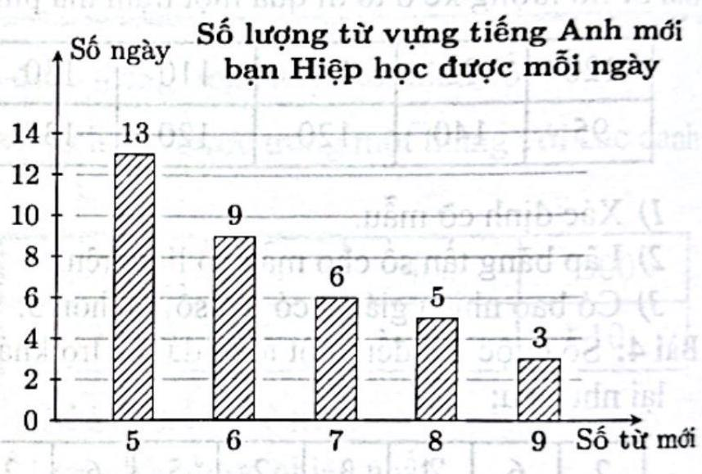

1. Có bao nhiêu ngày bạn Hiệp học nhiều hơn 7 từ vựng mới?

Bài 9: Biểu đồ bên thống kê thời gian công tác (theo năm) của các y tá ở một phòng khám.

1. Các y tá của phòng khám có thời gian công tác nhận những giá trị nào? Tìm tần số của mỗi giá trị đó.
2. Phòng khám có tổng số bao nhiêu y tá?
3. Có bao nhiêu y tá đã công tác ở phòng

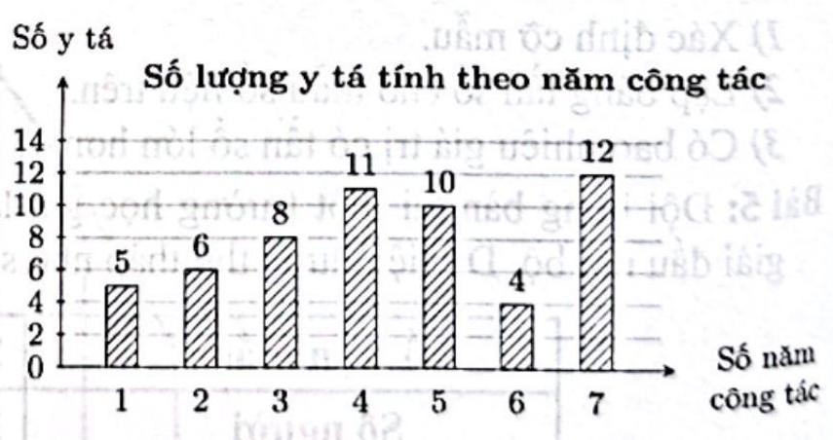

khám nhiều nhất 4 năm?

Bài 10: Một khu vui chơi dành cho trẻ em thống kê lại độ tuổi của một số trẻ em đến chơi trong một ngày ở bảng tần số như sau:

|  |  |  |  |  |  |  |
| --- | --- | --- | --- | --- | --- | --- |
| Tuồi | 3 | 4 | 5 | 6 | 7 | 8 |
| Tần số | 5 | 3 | 6 | 4 | 12 | 6 |

1. Hãy vẽ các biểu đồ cột và biểu đồ đoạn thẳng biểu diễn số liệu ở bảng tần số.
2. Theo biểu đồ ở câu 1 ), trong số các trẻ em đến khu vui chơi, trẻ em ở độ tuổi nào là nhiều nhất?

Bài 11: Bác An thống kê lại số cuộc gọi điện thoại mà mình thực hiện mỗi ngày trong tháng 7 ở bảng tần số như sau:

|  |  |  |  |  |  |
| --- | --- | --- | --- | --- | --- |
| Số cuộc gọi | 5 | 6 | 7 | 8 | 9 |
| Tần số (số ngày) | 4 | 3 | 10 | 8 | 6 |

Hãy vẽ biểu đồ cột và biểu đồ đoạn thẳng biểu diễn mẫu số liệu trên.

Bài 12: Bảng tần số sau cho biết số học sinh của lớp $9/1$ dự đoán đội bóng vô địch World Cup 2022 trước khi giải đấu bắt đầu.

|  |  |  |  |  |
| --- | --- | --- | --- | --- |
| Đội bóng | Đức | Pháp | Argentina | Brazil |
| Số bạn dự đoán | 6 | 10 | 7 | 11 |

Vẽ biểu đồ tần số dạng cột và biểu đồ tần số dạng đoạn thẳng biểu diễn bảng tần số trên.

Bài 13: Một nhóm học sinh đã khảo sát ý kiến về ý thức giữ gìn vệ sinh công cộng của các bạn trong trường với các mức đánh giá Tốt, Khá, Trung bìhh, Kém và thu được kết quả như sau: Tổt, Trung bình, Tốt, Trung bình, Khá, Tốt, Khá, Tó́t, Tó́t, Khá, Trung binh, Kém, Khá, Tồt, Khá, Tốt, Trung bình, Khá, Tốt, Tốt, Tốt, Khá, Kém, Tốt, Tốt, Khá, Tốt, Khá, Tốt, Khá, Khá.

1. Lập bảng tần số cho dãy dữ liệu trên.
2. Từ bảng tần số, hãy cho biết mức đánh giá nào chiếm ưu thế nhất. Vì sao?

Bài 14: Kết quả của 20 sinh viên tham gia cuộc thi ''Đi Tìm lời giải"' được cho ở bảng sau:

|  |  |  |  |  |  |
| --- | --- | --- | --- | --- | --- |
| Số báo danh | Điểm thi | Xếp hạng | Số báo danh | Điểm thi | Xếp hạng |
| 01 | 8 | Nhì | 11 | 7 | $$Ba$$ |
| 02 | 7 | Ba | 12 | 6 | $$Ba$$ |
| 03 | 10 | Nhất | 13 | 10 | Nhất |
| 04 | 9 | Nhì | 14 | 5 | Không đạt giải |
| 05 | 5 | Không đạt giải | 15 | 6 | Ba |
| 06 | 8 | Nhì | 16 | 9 | Nhì |
| 07 | 9 | Nhì | 17 | 8 | Nhì |
| 08 | 10 | Nhất | 18 | 7 | Ba |
| 09 | 4 | Không đạt giải | 19 | 9 | Nhì |
| 10 | 9 | Nhì | 20 | 8 | Nhì |

1. Hãy lập bảng tần số theo điểm số của học sinh và vẽ biểu đồ đoạn thẳng tương ứng.
2. Hãy lập bảng tần số theo xếp hạng của học sinh và vẽ biểu đồ cột tương ứng.

Bài 15: Bảng bên dưới thống kê số lượng xi măng bán được (đơn vị: tấn) của một cửa hàng kinh doanh vật liệu xây dựng trong bốn tháng đầu năm:

|  |  |  |  |  |
| --- | --- | --- | --- | --- |
| Tháng | 1 | 2 | 3 | 4 |
| Số lượng xi măng bán được (dơn vị: tấn) | 140 | 100 | 150 | 160 |

1. Vẽ biểu đồ cột biểu diễn các dữ liệu thống kê đó.
2. Vẽ biểu đồ đoạn thẳng biểu diễn các dữ liệu thống kê đó.
3. Một người đưa ra nhận định: Số xi măng bán được trong tháng 4 nhiều hơn $30\%$ số xi măng bán được trong cả bốn tháng. Hỏi nhận định của người đó là đúng hay sai?

Bài 16: Người ta đã phỏng vấn 40 diễn viên múa ba-lê về một vở diễn mà họ yêu thích nhất.

Kết quà thu được là:

Hai vờ "Hồ thiên nga" và "Người đẹp ngủ trong rừng" có số diễn viên thích bằng nhau. $20\%$ diễn viên được hỏi thích vở "Romeo và Juliet". 6 diễn viên thích vở "Nàng tiên gió".

1. Lập bảng thống kê biểu diễn số lượng diễn viên yêu thích mỗi vở diễn.
2. Vẽ biểu đồ cột biểu diễn số liệu thu được trong bảng lập ở câu 1).
3. Có nên dùng biểu đồ đoạn thẳng biểu diễn số liệu trong bảng đó không? Vî sao?

Bài 17: Dựa vào nguồn <https://www.worldometers.info>, bạn Bình thống kê dân số Việt Nam (đơn vị: người) qua các năm $1921,1960,1980,1990,2000$ và 2020 lần lượt là: 16 triệu; 33 triệu; 540 trăm nghìn; 68 triệu; 80 triệu; 97 triệu.

1. Nếu vẽ biều đồ đoạn thẳng biều diễn các số liệu đó thì số liệu nào được viết chưa hợp lí?
2. Viết lại dãy số liệu thống kê trên và vẽ biểu đồ đoạn thẳng biểu diễn các số liệu đó.

Bài 18: Bảng thống kê dưới dây cho biết số người tham gia bảo hiểm y tế (BHYT) của Việt Nam ở một số năm trong giai đoạn từ năm 2010 đến năm 2019.

|  |  |  |  |  |
| --- | --- | --- | --- | --- |
| Năm | 2010 | 2013 | 2016 | 2019 |
| Số người tham gia BHYT (đơn vị: nghìn người) | 52407,1 | 61765,3 | 75915,2 | 85745,4 |

(Nguồn: Tổng cục Thống kê)

1. Vẽ biểu đồ cột biểu diễn các dữ liệu thống kê đó.
2. Vẽ biểu đồ đoạn thẳng biếu diễn các dữ liệu thống kê đó.
3. Một người đưa ra nhận định: Từ năm 2010 đến năm 2019 , số người tham gia bảo hiềm y tế của nước ta đã tăng lên trên $65\%$. Hỏi nhận định của người đó là đúng hay sai?

Bài 19: Ban tổ chức thông báo bán vé trên mạng cho buổi biểu diễn của một nhóm ngôi sao ca nhạc. Biểu đồ bên biểu diễn số lượng vé bán ra trong 5 phút đầu tiên (theo từng phút) kể từ khi bắt đầu bán.

1. Số vé bán được nhiều nhất vào thời điểm nào?
2. Số vé bán được ít nhất vào thời điểm nào?
3. Chọn và vẽ một biểu đồ khác để biểu diễn dữ liệu đã cho trên biểu đồ đoạn thẳng.

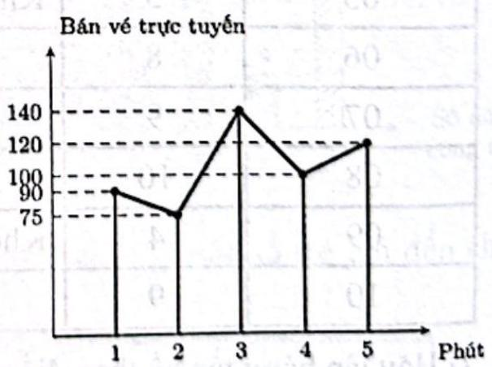

Bài 20: Tổ dân phố điều tra diện tích nhà ở (đơn vi: $m^{2}$) của một số hộ gia đình và thống kê trong bảng sau:

|  |  |  |  |  |  |  |  |
| --- | --- | --- | --- | --- | --- | --- | --- |
| 180 | 140 | 120 | 160 | 150 | 80 | 120 | 150 |
| 160 | 120 | 80 | 120 | 80 | 140 | 140 | 150 |
| 120 | 80 | 150 | 150 | 120 | 140 | 150 | 160 |

1. Lập bảng tần số diện tích nhà ở của các hộ dân được điều tra.
2. Từ bảng đã lập, cho biết: Diện tích nhà ở nhỏ nhất và lớn nhất của các hộ dân là bao nhiêu? Bao nhiêu gia đình có diện tích nhỏ nhất? Diện tích nào chiếm số đông nhất trong các hộ gia đình?

Bài 21: Tuổi của nhân viên bộ phận hành chính của một công ty được ghi lại trong bảng sau:

|  |  |  |  |  |  |  |  |  |  |  |
| --- | --- | --- | --- | --- | --- | --- | --- | --- | --- | --- |
| 30 | 43 | 32 | 30 | 43 | 44 | 32 | 44 | 32 | 43 | 31 |
| 32 | 43 | 44 | 25 | 32 | 44 | 30 | 31 | 32 | 25 | 44 |
| 31 | 32 | 25 | 44 | 25 | 25 | 32 | 32 | 44 | 44 |  |

1. Lập bảng tần số cho mẫu dữ liệu trên.
2. Vẽ biểu đồ tần số biểu diễn bảng lập được ở câu trên.
3. Tuổi của nhân viên bộ phận hành chính tập trung nhiều nhất ở những giá trị nào?

Bài 22: Nhà máy kiểm tra 100 gói kẹo của một dây chuyền đóng gói kẹo đang trong thời gian chạy thử nghiệm. Tiêu chuẩn là mỗi gói nặng 500 gram. Những gói kẹo có khối lượng chênh lệch khồng quá 10 gram so với tiêu chuẩn được xem là đạt yêu cầu. Kết quả kiểm tra được thống kê trong bảng sau:

|  |  |  |  |  |  |  |
| --- | --- | --- | --- | --- | --- | --- |
| Khối lượng (g) | 480 | 490 | 495 | 500 | 505 | 520 |
| Tần số | 2 | 2 | 30 | 46 | 15 | 5 |

1. Trong 100 gói được kiểm tra, có bao nhiêu gói đạt yêu cầu?
2. Vẽ biểu đồ tần số biểu diễn dữ liệu cho trong bảng.

Bài 23: Một trường đại học thống kê trong bảng sau số sinh viên tốt nghiệp loại xuất sắc hàng năm của trường:

|  |  |  |  |  |  |  |
| --- | --- | --- | --- | --- | --- | --- |
| Năm | 2015 | 2016 | 2017 | 2018 | 2019 | 2020 |
| Tần số | 25 | 65 | 90 | 87 | 75 | 49 |

Đối với mỗi câu hỏi dưới đây, hãy chọn loại biểu đồ tần số phù hợp sao cho dễ tìm thấy câu trả lời. Vẽ biểu đồ đó và dùng nó để trả lời câu hỏi.

1. Năm nào có nhiều sinh viên tốt nghiệp loại xuất sắc nhất?
2. Năm nào số sinh viên tốt nghiệp loại xuất sắc tăng nhiều nhất so với năm trước đó? Giảm nhiều nhất so với năm trước đó?